捐款回條
請以正楷填寫以下資料，並在適當空格內填上「✓」號
□ 一般捐款 $ ______________ ；支持機構按需要靈活運用。
專項捐款
□ 栽種360計劃 $ ___________；為學員提供職業培訓課程及相關費用。
□ 社企「生命樹培訓及輪椅接送服務」 $ _____________ ；支持社企營運。
□ 沿途有里計劃 $ ____________ ；用作減免有經濟困難人士使用輪椅接送服務費用。

捐助金額：
○ HK$100 ○ HK$300 ○ HK$500 ○ HK$__________(其他金額)

捐款方法：
○ 現附上抬頭「基督教巴拿巴愛心服務團有限公司」的劃線支票，
支票號碼： ____________。
○ 直接存入本機構的恒生銀行戶口296-9-057963，並連同銀行入數紀錄及此表格，郵寄、
傳真或電郵至本辦事處。
○ 用PayMe 捐款，請掃瞄以下QR code 進行捐款。
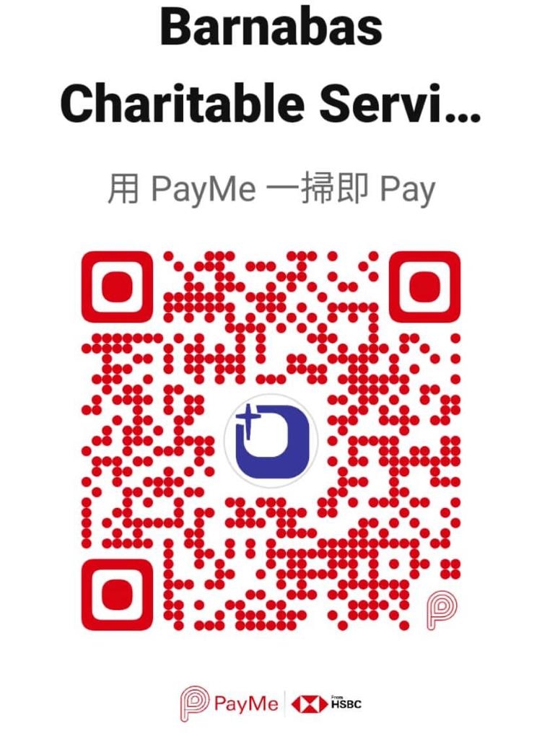
○ 用轉數快 捐款，請掃瞄以下QR code 進行捐款。
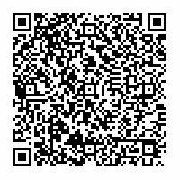

附註： □ 本人 / 團體欲取回捐款收據 (凡捐款港幣一百元以上者，可獲發免稅收據)

聯絡人資料：
姓名(中)： (英)：
所屬團體(如適用) ： 傳真： 電郵：
電話：(日間) (手提電話)
地址：

- 請將此表格寄回 新界馬鞍山利安邨利華樓地下A及B翼 或傳真至2640 0391 或
電郵至admin@barnabas.org.hk

